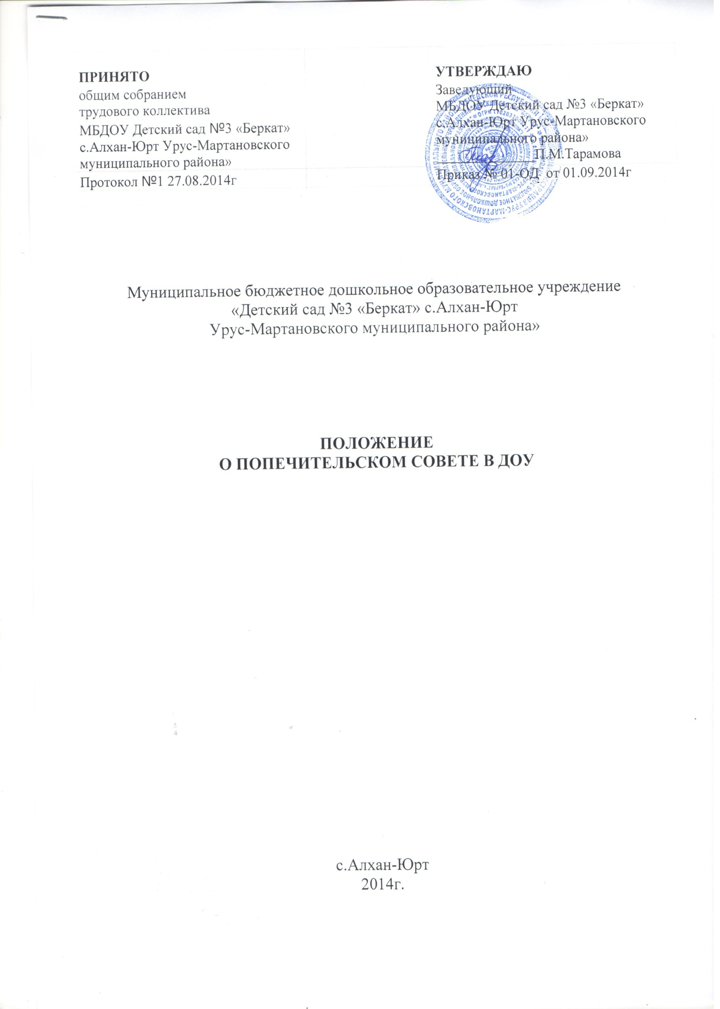

1. Общие положения

1.1.Настоящее положение о попечительском совете (далее Положение) в муниципальном бюджетном дошкольном образовательном учреждении «Детский сад №3 «Беркат» с.Алхан-Юрт Урус-Мартановского муниципального района» (далее Учреждение) разработано в соответствии с законом «Об образовании в Российской Федерации» № 273-ФЗ от 29.12.2012г., Уставом Учреждения и является коллегиальным органом управления образовательного учреждения.
1.2.Попечительский совет является некоммерческой общественной организацией, созданной на добровольной основе гражданской общественностью в целях поддержки и защиты интересов участников образовательного процесса.
1.3.Попечительский совет действует самостоятельно, исходя из инициативы своих членов, их личного творческого, финансового и материального участия во всех областях и направлениях деятельности Учреждения не противоречащих Уставу и действующему законодательству.
1.4. Члены попечительского совета осуществляют свои функции на безвозмездной основе. Срок полномочий попечительского совета – один год.
2. Основные задачи

2.1. Содействовать привлечению внебюджетных средств, для обеспечения деятельности и развития Учреждения и контроль за их использованием.
2.2. Обеспечить постоянное наблюдение за целесообразным использованием денежных средств и других материальных ценностей.
2.3. Содействовать улучшению условий труда и быта участников образовательного процесса.
2.4. Совершенствовать материально-техническую базу образовательного Учреждения, содействовать благоустройству помещений и территории.
2.5.Заслушивать отчеты заведующего Учреждением о выполнении задач основной уставной деятельности.
3.Функции

3.1.Принимать активное участие в деятельности попечительского совета, основанное на принципах демократии.
3.2.Информировать родителей о расходовании привлеченных внебюджетных средств.
3.3.Рассматривать обращение физических и юридических лиц в свой адрес, отнесенные настоящим Положением к компетенции совета.

4.Права

4.1. Содействовать привлечению внебюджетных средств в установленном Законом порядке.
4.2. Осуществлять контроль за освоением привлеченных денежных средств и порядком оформления документации при пожертвовании материальных ценностей.
4.3. Участвовать в работе комиссий и других органах самоуправления через своих представителей.

5.Ответственность

5.1 Попечительский совет вместе с руководителем Учреждения несет ответственность за целевое и рациональное использование внебюджетных средств.

6. Структура, порядок формирования и организация управления

6.1. В состав попечительского совета входят педагогические работники и иные лица, заинтересованные в совершенствовании деятельности и развитии Учреждения.
6.2. Число членов попечительского совета является произвольным и зависит от количества попечителей Учреждения. Новые представители могут быть приняты в состав попечительского совета при условии, что за их кандидатуры проголосовало белее половины от числа присутствующих на заседании совета.
6.3. Попечительский совет возглавляется председателем, избираемым на первом заседании совета большинством голосов при открытом голосовании, и утверждается приказом заведующего сроком на год. На первом заседании избирается заместитель председателя и назначается секретарь.
6.3. Заседания попечительского совета правомочны при присутствии на них не менее 2/3 от числа всех членов совета. В заседаниях попечительского совета с правом совещательного голоса присутствует заведующий Учреждением, а в случае невозможности его участия - лицо, заменяющее в данный момент заведующего.
6.4. Заседания попечительского совета являются открытыми. Заседания попечительского совета Учреждения созываются по мере необходимости, но не реже одного раза в квартал.
6.5. Попечительский совет имеет право выступать от имени Учреждения в пределах своей компетенции.

7. Делопроизводство

7.1.Протоколы заседаний попечительского совета, его решения оформляются секретарем, каждый протокол подписывается председателем попечительского совета и секретарем.
7.2.Нумерация протоколов ведется последовательно с момента образования попечительского совета.
7.3.Обращение граждан и организаций по вопросам, связанным с компетенцией попечительского совета принимаются вы письменном виде и рассматриваются на ближайшем заседании.
7.5.Протоколы попечительского совета хранятся в соответствии с номенклатурой дел и передаются по акту.

